Phần mềm quản lí thư viện, được mô tả như sau:
• Mỗi sách (Mã, tên, tác giả, năm xuất bản, giá, số lượng, mô tả) có thể được mượn nhiều lần khác nhau bởi nhiều sinh viên khác nhau
• Mỗi sinh viên có một thẻ sinh viên chứa mã, tên, ngày sinh, địa chỉ, số điện thoại, mã vạch của sinh viên đó
• Mỗi lần mượn được mượn tối đa 3 quyển sách, và tổng số sách đang mượn bởi một sinh viên cũng không được quá 5 quyển
• Thời gian tối đa mượn 1 quyển sách là 15 ngày kể từ ngày mượn quyển đó, nếu trả sau thời hạn này thì sẽ bị phạt 10% giá trị bìa sách.
• Mỗi lần trả sách có thể trả một phần hoặc toàn bộ số lượng sách đang mượn
• Khi mượn sách mới, thủ thư vẫn xem được danh sách các sách mà một độc giả đã mượn và trả rồi hoặc chưa trả trước đấy.
Thực hiện modul "Quản lí việc mượn sách" với các bước sau đây: Nhân viên chọn menu cho mượn sách → Nhập thông tin mã độc giả → thông tin chi tiết độc giả hiện lên + danh sách các sách mượn chưa trả + danh sách sách mượn đã trả → nhân viên nhập lần lượt các sách được chọn mượn → danh sách sách mượn được bổ sung thêm cho đến khi hết sách chọn mượn (hoặc tối đa 5 quyển) thì submit → in ra phiếu mượn chứa mã, tên, mã độc giả, mã phiếu mượn, và danh sách sách còn mượn, mỗi đầu sách trên một dòng: mã, tên sách, tác giả, mã sách, ngày mượn, ngày phải trả và dòng cuối cùng ghi tổng số sách đang mượn.
1. Kịch bản cho chức năng Quản lý việc mượn sách
Use case | Quản lý việc mượn sách
Actor | Thủ thư
Tiền điều kiện | - Thủ thư đã đăng nhập thành công vào hệ thống.  - Sinh viên đã được cấp mã độc giả và tồn tại trong hệ thống.  - Thẻ sinh viên còn hiệu lực.  - Hệ thống có dữ liệu sách và thông tin mượn của sinh viên.
Hậu điều kiện | - Phiếu mượn được tạo và lưu vào cơ sở dữ liệu.  - Danh sách sách đang mượn của sinh viên được cập nhật.  - Số lượng sách trong thư viện được cập nhật.  - Phiếu mượn được in và giao cho sinh viên.
Kịch bản chính | 1. Thủ thư chọn chức năng "Cho mượn sách" từ giao diện chính sau khi đăng nhập thành công.  2. Giao diện Cho mượn sách hiện lên. Hệ thống hiển thị ô nhập Mã độc giả cùng nút [Tra cứu].  3. Thủ thư nhập Mã độc giả của sinh viên và nhấn nút [Tra cứu].  4. Hệ thống kiểm tra mã độc giả, hiển thị:  - Thông tin chi tiết sinh viên gồm: Mã độc giả, Họ và tên, Ngày sinh, Địa chỉ, Số điện thoại.  - Danh sách các sách đang mượn nhưng chưa trả.  - Danh sách các sách đã mượn và đã trả trước đây.  - Tổng số sách hiện đang mượn.  5. Thủ thư chọn chức năng [Thêm sách mượn].  6. Giao diện tìm kiếm sách hiện lên. Thủ thư lần lượt nhập hoặc chọn các đầu sách cần mượn.  7. Sau mỗi lần chọn sách, hệ thống kiểm tra:  - Sách còn số lượng cho mượn.  - Tổng số sách sinh viên đang mượn không vượt quá 5 quyển.  - Số lượng sách của lần mượn hiện tại không vượt quá 3 quyển.  Nếu hợp lệ, hệ thống bổ sung đầu sách vào danh sách sách chuẩn bị mượn.  8. Sau khi hoàn tất việc chọn sách, Thủ thư nhấn nút [Xác nhận mượn].  9. Hệ thống ghi nhận thông tin phiếu mượn vào cơ sở dữ liệu, cập nhật số lượng sách còn lại trong thư viện và cập nhật danh sách sách đang mượn của sinh viên.  10. Hệ thống sinh và hiển thị Phiếu mượn sách, bao gồm:  - Mã phiếu mượn  - Mã độc giả  - Họ tên sinh viên  - Danh sách các sách đang mượn, mỗi đầu sách trên một dòng gồm:  - Mã sách  - Tên sách  - Tác giả  - Ngày mượn  - Ngày phải trả  - Dòng cuối cùng hiển thị tổng số sách sinh viên đang mượn.  11. Thủ thư nhấn nút [In phiếu mượn].  12. Hệ thống in phiếu mượn và kết thúc chức năng.
Ngoại lệ | 3.1. Mã độc giả không tồn tại  Sau bước 3, nếu mã độc giả không tồn tại trong hệ thống:  - Hệ thống hiển thị thông báo: "Không tìm thấy độc giả."  - Giữ nguyên giao diện tra cứu để Thủ thư nhập lại mã độc giả.  7.1. Sách đã hết  Sau bước 7, nếu đầu sách đã hết số lượng cho mượn:  - Hệ thống hiển thị thông báo: "Sách hiện không còn trong kho."  - Không thêm sách vào danh sách mượn.  7.2. Sinh viên đang mượn đủ 5 quyển  Sau bước 7, nếu tổng số sách sinh viên đang mượn đạt 5 quyển:  - Hệ thống hiển thị thông báo: "Sinh viên đã mượn đủ số lượng sách tối đa."  - Không cho phép bổ sung thêm sách.  7.3. Một lần mượn vượt quá 3 quyển  Sau bước 7, nếu số sách của lần mượn hiện tại lớn hơn 3 quyển:  - Hệ thống hiển thị thông báo: "Mỗi lần mượn chỉ được phép mượn tối đa 3 quyển sách."  - Không cho phép tiếp tục thêm sách.  8.1. Chưa chọn sách  Sau bước 8, nếu Thủ thư chưa chọn bất kỳ quyển sách nào:  - Hệ thống hiển thị thông báo: "Vui lòng chọn ít nhất một quyển sách để mượn."  - Quay lại giao diện chọn sách.  9.1. Lỗi lưu dữ liệu  Sau bước 9, nếu xảy ra lỗi khi ghi dữ liệu vào cơ sở dữ liệu:  - Hệ thống hiển thị thông báo: "Không thể tạo phiếu mượn. Vui lòng thử lại."  - Không cập nhật dữ liệu và quay về màn hình cho mượn sách.

Câu 2. Trích và vẽ biểu đồ các lớp thực thể liên quan của modul.
2.1. Dựa theo kỹ thuật trích danh từ, kịch bản quản lý mượn sách bao gồm các lớp thực thể:
- SinhVien – thông tin độc giả.
- Sach – thông tin đầu sách.
- PhieuMuon – lưu thông tin một lần mượn.
- ChiTietPhieuMuon – lưu từng quyển sách trong phiếu mượn (vì một phiếu mượn có nhiều sách).
- ThuThu – thủ thư.
2.2. Biểu đồ lớp các thực thể liên quan của modul quản lý mượn sách
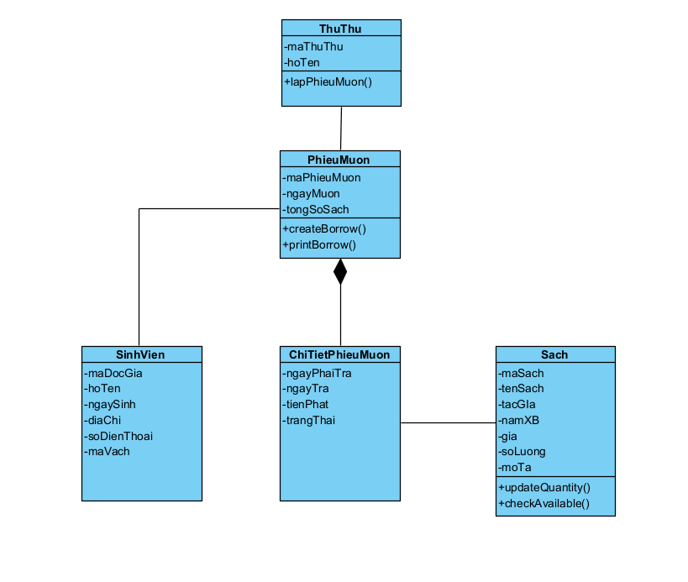
Hình 2.1. Biểu đồ lớp các thực thể liên quan của modul
Câu 3: Thiết kế tĩnh: thiết kế giao diện và vẽ biểu đồ lớp MVC chi tiết cho modul
3.1. Thiết kế giao diện

Tra cứu
Nhập

Trang chủ thủ thư

Cho mượn sách
Cho mượn sách
Mã độc giả:

Về trang chủ
Xác nhận mượn

Cho mượn sách
Mã độc giả: Axx Mã vạch: |||||||||||||||||||||||||||
Họ và tên: Nguyễn Văn X
Ngày sinh: 01/07/2000
Địa chỉ: phường X, thành phố Y, Việt Nam
Danh sách mượn chưa trả Tổng số: 0
TT | Mã sách | Tên sách | Tác giả | Thời gian mượn | Thời gian trả dự kiến | Hành động
 |  |  |  |  |  | (click để xóa hoặc trả)
Thêm sách mượn

Danh sách mượn đã trả
TT | Mã sách | Tên sách | Tác giả | Thời gian mượn | Thời gian trả | Chi tiết
 |  |  |  |  |  | (click để xem)

Quay lại
In phiếu mượn
Phiếu mượn sách
Mã độc giả:
Họ và tên:
Mã phiếu mượn:
Dách sách mượn
TT | Mã sách | Tên sách | Tác giả | Ngày mượn | Ngày phải trả
Tống số sách mượn:

3.2. Biểu đồ MVC chi tiết cho modul:
In phiếu mượn
Quay lại
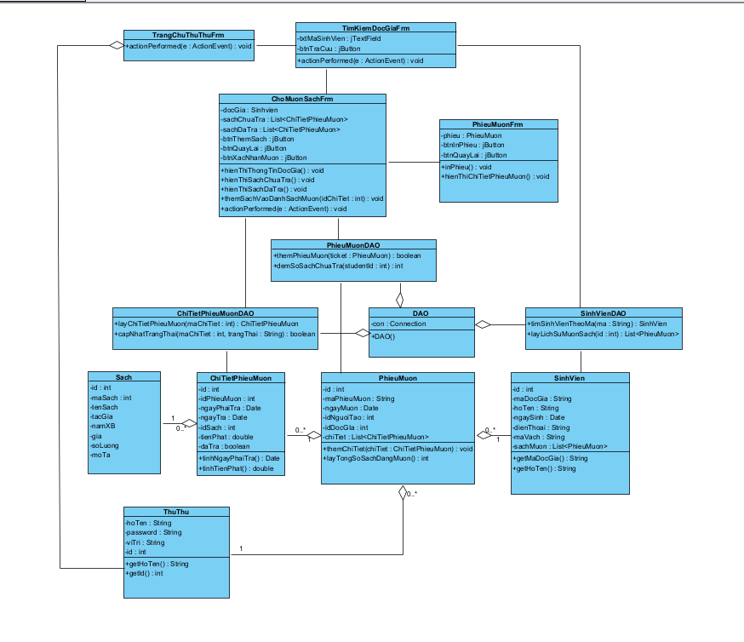
Hình 3.1: Biểu đồ MVC chi tiết cho modul Quản lý mượn sách
Câu 4: Thiết kế động: vẽ biểu đồ tuần tự mô tả tuần tự hoạt động của modul
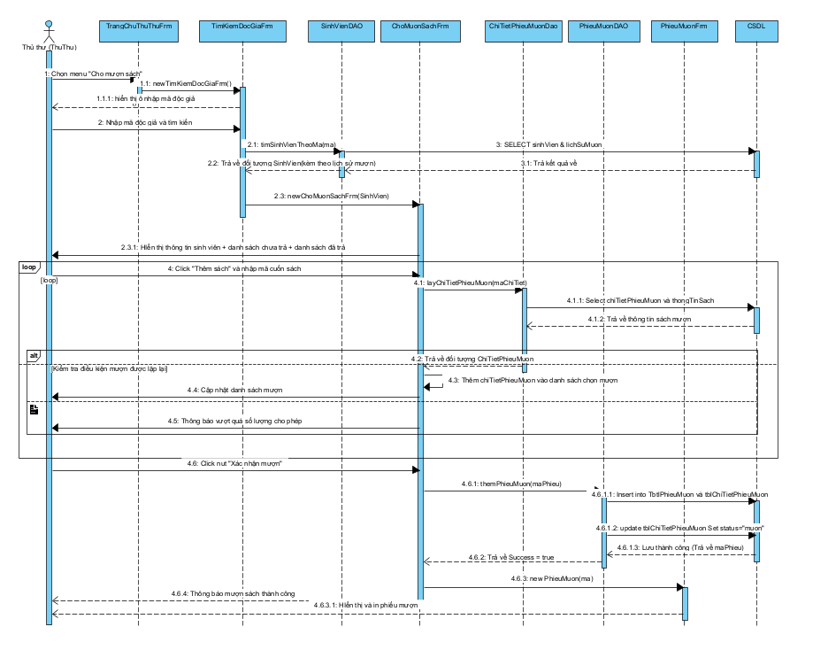
Câu 5: Viết một test case chuẩn cho modul này
Kịch bản: Mượn sách hợp lệ.
Test case: Độc giả đã có trong CSDL, chưa vượt quá hạn ngạch mượn (Tổng sách đang mượn + mượn mới <= 5), mượn <= 3 quyển.
Chi tiết test case chuẩn: Mượn sách thành công
- Mã test case: TC_Borow_01
- Tên test case: Thực hiện mượn sách thành công cho độc giả đã có trong CSDL (Luồng chuẩn)
- Tiền điều kiện: Thủ thư tên Nguyễn Văn A (id=1, username=librarian1) đã đăng nhập thành công vào hệ thống.
5.1. Dữ liệu CSDL trước khi test
1. Bảng tblUser (Thủ thư):
id | name | username | password | position
1 | Nguyễn Văn A | librian1 | 12345 | librian
2. Bảng tblStudent (Độc giả / Sinh viên):
id | studentCode | name | dob | address | phone | barcode
1 | SV001 | Nguyễn Văn An | 2003-05-15 | Hà Nội | 0972xxxxxx | BC-SV001
2 | SV002 | Nguyễn Thị Bình | 2003-10-20 | Hà Nội | 0912xxxxxx | BC-SV002
3. Bảng tblBook (Đầu sách):
id | title | author | publishYear | price | totalQuantity | description
1 | Lập trình Java | x | 2021 | 100000 | 5 | Giáo trình Java
2 | Lập trình Python | y | 2022 | 120000 | 3 | Lập trình Python cơ bản
3 | Thiết kế Web | z | 2023 | 90000 | 4 | HTML5/CSS3/JS
4. Bảng tblBorrowTicket (Phiếu mượn trước khi test):
id | userId | studentId | borrowDate | dueDate | note
1 | 1 | 1 | 2026-07-20 | 2026-08-04
5. Bảng tblBorrowedDetail (Chi tiết mượn trước khi test):
id | ticketId | bookId | borrowDate | dueDate | returnDate | fineAmount | isReturned
1 | 1 | 1 | 2026-07-20 | 2026-08-04 | NULL | 0 | 0
5.2. Các bước thực hiện & Kết quả mong đợi
Bước | Hành động của người dùng (thủ thư) | Kết quả mong đợi của hệ thống
1 | Chọn chức năng Cho mượn sách từ menu chính LibrarianHomeFrm. | Giao diện SearchStudentFrm hiển thị, có ô nhập Mã độc giả và nút Tra cứu.
2 | Nhập studentCode = SV001 và click nút Tìm kiếm. | Giao diện BorrowBookFrm hiển thị gồm  - Thông tin độc giả: Mã SV: SV001, Họ tên: Nguyễn Văn An, Ngày sinh: 15/05/2003, SĐT: 0972xxxxxx  - Danh sách sách mượn chưa trả: 1 cuốn (BC-JAVA-01 - Lập trình Java, Ngày mượn: 20/07/2026, Hạn trả: 04/08/2026).  - Ô nhập mã cuốn sách mượn mới.  - Danh sách sách đã trả: Trống.
3 | Click nút Thêm sách mượn. Nhập mã cuốn sách BC-PYTHON-01 vào ô mã sách. | Cuốn sách Lập trình Python (Mã cuốn: BC-PYTHON-01) được thêm 1 hàng vào bảng Danh sách sách mượn chưa trả
4 | Click nút Thêm sách mượn. Nhập mã cuốn sách BC-WEB-02 vào ô mã sách. | Cuốn sách Thiết kế Web (Mã cuốn: BC-WEB-02) được thêm 1 hàng vào bảng Danh sách sách mượn chưa trả
5 | Kiểm tra thông tin và click nút Xác nhận mượn | - Hiển thị thông báo hộp thoại Pop-up: "Mượn sách thành công!"  - Giao diện BorrowTicketFrm xuất hiện hiển thị thông tin Phiếu mượn và cho phép in.
6 | Quan sát thông tin in ra trên BorrowTicketFrm | Thông tin phiếu mượn hiển thị đúng quy định:  - Mã phiếu mượn: 2  - Mã thủ thư: 1  - Tên thủ thư: Nguyễn Văn A  - Mã độc giả: SV001  - Tên độc giả: Nguyễn Văn An  - Danh sách sách mượn (Mỗi đầu sách 1 dòng)  - Dòng cuối cùng: Tổng số sách đang mượn của độc giả: 3 quyển (Gồm 1 quyển mượn trước đó + 2 quyển mượn đợt này).
5.3. Dữ liệu CSDL sau khi test
1. Bảng tblBorrowTicket (Phiếu mượn sau khi test):
id | userId | studentId | borrowDate | dueDate | note
1 | 1 | 1 | 2026-07-20 | 2026-08-04
2 | 1 | 1 | 2026-07-28 | 2026-08-12
2. Bảng tblBorrowedDetail (Chi tiết mượn sau khi test):
id | ticketId | bookId | borrowDate | dueDate | returnDate | fineAmount | isReturned
1 | 1 | 1 | 2026-07-20 | 2026-08-04 | NULL | 0 | 0
2 | 2 | 2 | 2026-07-28 | 2026-08-12 | NULL | 0 | 0
3 | 2 | 3 | 2026-07-28 | 2026-08-12 | NULL | 0 | 0

